KAKO SPIHAŠ JAJCE
Barvaš lahko cela, kuhana jajca, vendar so za okraševanje vej bolj primerna spihana. Ko pečeš palačinke, umešana jajca ipd., v jajce z ostrim koničastim predmetom napravi na eni strani majhno luknjiico (premera ne več kot 2 mm), na drugi pa malo večjo (5mm). Potem pa nad skodelico pihaj v majhno luknjico toliko, da izteče vsebina.
Nad lijakom spusti v večjo luknjico tanek curek vode (spodaj pa drži s prstom) in potem pretresi jajčno lupino, da spereš notranjost in še enkrat pihni (nad lijakom). Lupino pusti pokonci, da voda odteče in se posuši.
Spihana jajca spravljaj v kartonsko škatlo ali papirnato vrečko, ker v zaprti plastični posodi splesnijo.

BARVANJE Z VOSKOM IN BARVAMI
Potrebuješ pisalo z lijčkom.Poskusi s palčko od lizike ali pa deščico od embalažnega zabojčka pobrusi, razmišljam tudi o leseni ščipalki... vi boste morda pogruntali še kaj. Lijček naredi iz pločevine od tube (prazno odreži s škarjami, prereži, dobro operi in poravnaj) ali morda od pločevinke. Pazi, da se ne porežeš! Lijček poskusno najprej naredi iz papirja, ko boš zadovoljen ga odreži iz pločevine.
V palčko naredi luknjico (Bodi pozoren, če delaš z nožem!) in vanjo vstavi lijček. Zgoraj ga nekajkrat zareži in zapogni na palčko

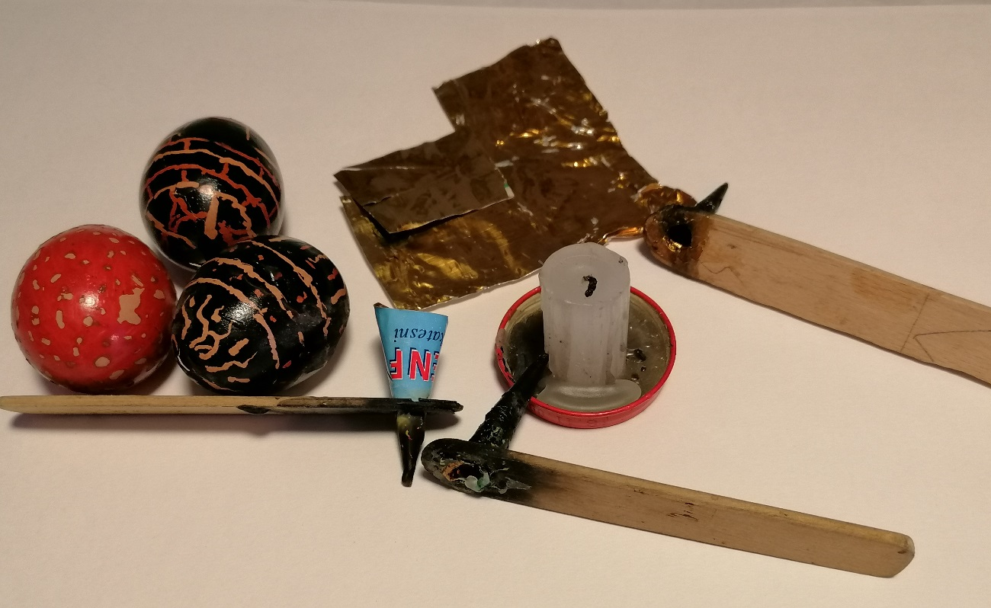

Ko imaš pisalo se začne umetniški del. Košček voska (od sveče) daj v lijček, ga segrej in riši črte po beli lupini. Potem lupino pobarvaj. Osuši, spet riši z voskom, spet pobarvaj z drugo barvo. Zdaj jajce grej v vroči vodi, da se vosek stopi. Obriši ga s staro krpo ali papirnato brisačko.
Poskusite in me obveščajte o rezultatih ali pa o problemih!
Še nekaj starih vzorcev za okraševanje.
